1. Załóż nowe repozytorium lokalne o nazwie learning-git-2.
2. Zainicjuj w nim Gita.

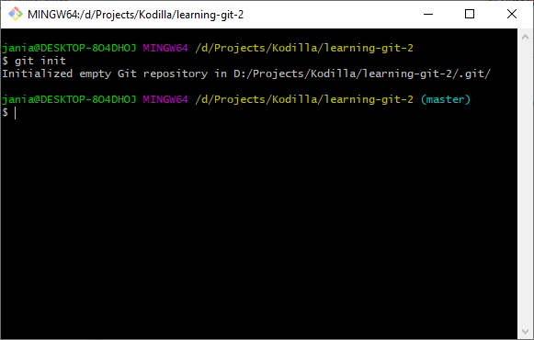

1. Stwórz w nim podstawową strukturę katalogów oraz dodaj pliki: index.html i css/style.css (plik HTML otwórz w swojej przeglądarce i odświeżaj po każdej zapisanej zmianie w plikach, by zobaczyć efekt na ekranie).

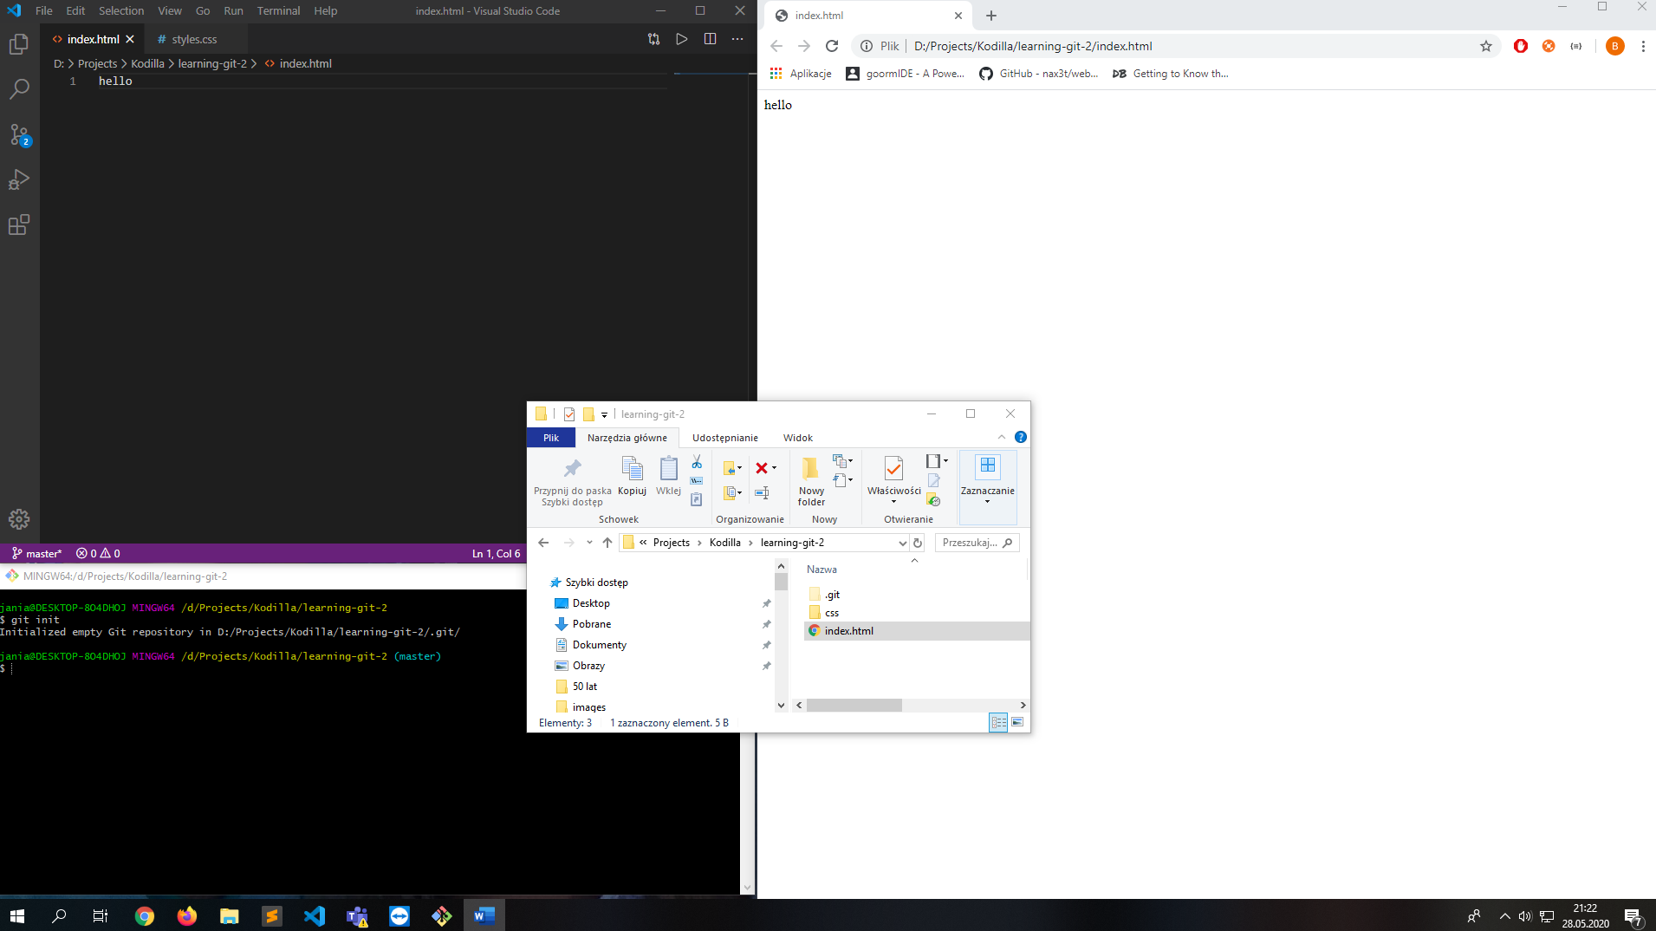

1. Zrób commit z tytułem "Init project".